DCU - << extend>> Responder ocorrência

**Data da criação**: 10/05/2019

**Responsável**: Responsável do Setor

### **Diagrama do caso de uso**

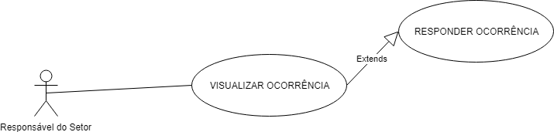

### **Descrição do caso de uso**

|  |  |  |
| --- | --- | --- |
| **Caso de uso:** | Responder ocorrência | |
| **Ator:** | Responsável do Setor | |
| **Descrição:** | Este caso de uso permite o ator Responsável do Setor responder um encaminhamento ou ocorrência. | |
| **Pré-condição:** | O Responsável do Setor deve obter uma ocorrência ou encaminhamento. | |
| **Pós-condição:** | Tomar as devidas providências. | |
| **RF:** RF | | **RNF:** não |
| **Fluxo de eventos:** | | |
| O caso de uso começa quando o Responsável do Setor está visualizando uma ocorrência ou encaminhamento e decide responder. por meio de uma providência. | | |

### **Fluxo básico**

|  |
| --- |
| 1. O Responsável do Setor deseja responder uma ocorrência. 2. Informa as informações solicitadas no formulário. 3. Gera o relatório. 4. Sistema emite uma mensagem informando que o componente de referência foi registrado. |

### 